СПРАВКА О ПРИМЕНЕНИИ ПЛАТЕЖНОГО СБОРА ПРИ ОПЛАТЕ КАРТАМИ VISA И MASTERCARD

СООТВЕТСТВИЕ ПОТРЕБИТЕЛЬСКОМУ И БАНКОВСКОМУ ЗАКОНОДАТЕЛЬСТВУ

1

2

3

По закону маркетплейс не обязан принимать карты МПС
Существует обязательное требование к продавцам и владельцам агрегаторов (маркетплейсам) принимать без комиссии только национальные средства платежа (ч. 1 ст. 16.1 ФЗ-N 2300-I).
Прием оплаты прочими способами (в том числе картами Visa и Mastercard) не относится к обязанностям продавцов и маркетплейсов. Для обеспечения приема таких платежей маркетплейсу приходится создавать операционную инфраструктуру,, взаимодействовать с посредническими кредитными организациями из списка участников платежных систем Visa и Mastercard (список закрытых, новых участников включить невозможно).
В этой связи Маркетплейс приостанавливает прием платежей картами Visa и Mastercard и привлекает посредническую финансовую организацию (Банк-посредник), которая обеспечит клиентам возможность оплачивать товары картами международных платежных систем на сайте, взимая вознаграждение за услугу приема платежей.

Сервисный платеж взимается не как наценка к основной цене, а как дополнительная платная услуга
У сервисного платежа (поступает в Банк-посредник) и оплаты за основной товар (поступает в Маркетплейс) разные бенефициары. Оплачивая товары картами Visa и Mastercard, покупатель акцептует отдельную оферту (Договор на инициирование перевода денежных средств по поручению физических лиц) с Банком-посредником, регулирующую условия предоставления услуги проведения платежа. Операции отражаются раздельно в корзине при оформлении заказа и в истории операций. Вознаграждение Банка-посредника не указывается в чеке, который выдает клиенту Маркетплейс на сумму товара, указанную в каталоге.
Таким образом, сервисный платеж не является дифференциацией цены «в отношении одного вида товаров (работ, услуг)» в
соответствии с ч. 4 ст. 16.1 ФЗ-N 2300-I.

Сервисный платеж не противоречит банковскому законодательству
Вознаграждение, взимаемое Банком-посредником за проведение платежа в качестве посредника, взимается в полном соответствии с нормативным регулированием РФ и не противоречит ФЗ-161. Банк-посредник обрабатывает платеж при использовании клиентом карт МПС, предоставляя клиенту возможность составить и передать к исполнению с применением сайта Маркетплейса поручения на инициирование перевода.
За оказанные услуги Клиент уплачивает Банку-посреднику вознаграждение, размер которого устанавливается Офертой.
В размер вознаграждения Банка-посредника за услугу проведения платежа заложена комиссия, взимаемая банками- партнерами (интерчендж и сбор НСПК) в рамках договоров эквайринга.

ПОЗИТИВНЫЙ КЛИЕНТСКИЙ ОПЫТ
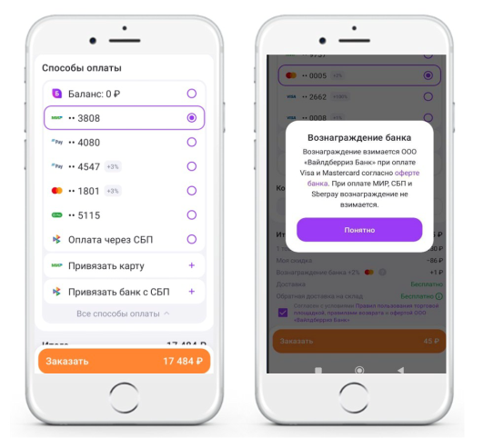
Сервисный платеж не является обязательным
Вознаграждение Банка-посредника не является обязательным (т.к. предоставляются альтернативные способы оплаты без сервисного сбора). Держатели карт Visa и Mastercard всегда могут платить через СБП и SberPay без сервисного платежа, не открывая новых карт.
Преобладание национальных средств платежа
89% всех транзакций на российских маркетплейсах уже приходятся на СБП, МИР и SberPay, которые всегда без дополнительного сервисного платежа.
Своевременное информирование
Клиенты информируются о вознаграждении, взимаемом Банком-посредником, при
выборе способа оплаты до нажатия кнопки «Оплатить». Клиенты своевременно
информируются об изменениях в способах платежа в личных кабинетах. Пример информирования потребителя о
вознаграждении, взимаемом Банком-посредником

СХЕМА ПРОВЕДЕНИЯ ПЛАТЕЖА*
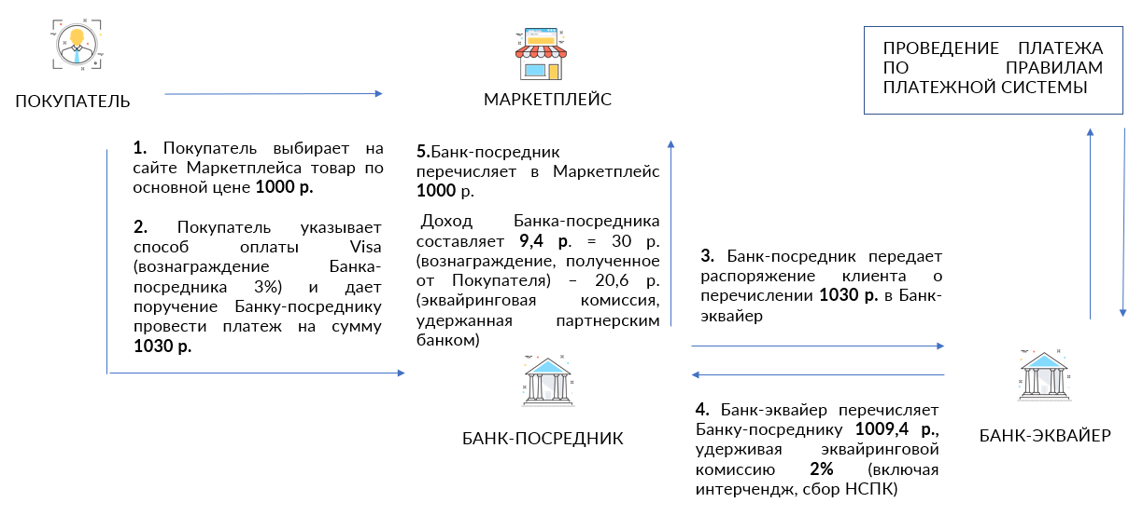

* Расчет приведен для иллюстрации ролевой модели. Фактические размеры вознаграждения и платежей устанавливаются условиями соответствующих договоров.

